C 语言程序设计基础
知 识 体 系 总 纲
—— 语法 · 算法 · 指针 · 数据结构 · 工程实践 系统化整理 ——
━━━━━━━━━━━━━━━━━━━━━━━━━━━━━━━━━━━━━━━━━━━━━━
南京大学《C 程序设计：现代方法（第 2 版）》 · K. N. King
配套课程练习（cpl 项目）、机考 / 期中 / 期末历年题与补充讲义

目 录
一、课程全局地图 6
1.1 课程定位与知识主线 6
1.2 C 语言概述与特性 6
1.3 程序编译执行流程 6
1.4 内存模型 7
1.5 最小的 C 程序 8
二、基本类型、变量与输入输出 8
2.1 基本数据类型总览 8
2.2 整数类型与取值范围公式 9
2.3 浮点类型与精度 9
2.4 字符与 ASCII 9
2.5 类型转换 10
2.6 格式化输出 printf 10
2.7 格式化输入 scanf 11
2.8 变量、声明与初始化 11
三、运算符与表达式 11
3.1 算术与赋值运算符 11
3.2 自增自减 12
3.3 关系与逻辑运算符 12
3.4 条件、逗号与 sizeof 运算符 12
3.5 位运算 12
3.6 运算符优先级与结合性 13
四、选择结构 13
4.1 if 语句 13
4.2 switch 语句 14
4.3 条件运算符 14
五、循环结构 14
5.1 while 与 do-while 14
5.2 for 循环 15
5.3 break / continue / goto 15
5.4 循环与经典算法 15
六、数组 16
6.1 一维数组 16
6.2 二维数组（行主序） 16
6.3 排序与查找 16
6.4 可变长数组（VLA） 17
七、函数 17
7.1 函数定义、声明与调用 17
7.2 传值调用 17
7.3 返回值与 return 18
7.4 作用域与存储期 18
八、递归 18
8.1 递归三要素 18
8.2 经典递归实现 19
8.3 递归 vs 迭代 与 常见范式 19
九、指针 20
9.1 指针的本质 20
9.2 指针与函数参数 20
9.3 指针与数组 21
9.4 常见指针错误 21
十、字符串与指针进阶 21
10.1 字符串的本质 21
10.2 字符串标准库函数（string.h） 22
10.3 字符/字节操作与内存函数 22
10.4 命令行参数与多级指针 22
10.5 函数指针 23
十一、结构体与联合 23
11.1 结构体定义与访问 23
11.2 typedef 简化类型 23
11.3 结构体数组与嵌套 24
11.4 内存对齐与 sizeof 24
11.5 联合（union） 24
11.6 枚举（enum） 25
十二、链表与动态内存 25
12.1 数组 vs 链表 25
12.2 动态内存分配（stdlib.h） 25
12.3 链表结构（自引用结构） 25
12.4 链表基本操作 26
12.5 栈（stack）与堆（heap）的再区分 26
十三、预处理器与多文件工程 26
13.1 #include 与头文件 27
13.2 宏 #define 27
13.3 条件编译 27
13.4 多文件编译与链接 27
十四、标准输入输出与文件 27
14.1 标准流与 EOF 28
14.2 文件操作（stdio.h） 28
十五、进阶技巧与工程实践 28
15.1 断言 assert 28
15.2 性能优化常识 29
15.3 常见 Bug 与调试心法 29
15.4 项目实例：四则运算计算器 30
十六、考试要点与复习策略 30
16.1 高频考点清单 30
16.2 机考 / 上机注意事项 30
16.3 三板斧复盘法 31
附录 A：运算符优先级与结合性总表 31
附录 B：ASCII 码速查（常用区段） 32
附录 C：printf / scanf 格式说明符速查 32
附录 D：常用标准库函数速查 32
附录 E：CLion / VS Code 常用快捷键 33

一、课程全局地图

1.1 课程定位与知识主线
本课程以 K. N. King《C 程序设计：现代方法（第 2 版）》为主教材，按“基础语法 → 控制结构 → 数组与函数 → 指针与字符串 → 结构体与链表 → 工程实践”的主线展开，是后续《数据结构》《操作系统》《计算系统基础》等课程的语言基石。学习重心不是“会背语法”，而是理解内存与地址模型——C 的难点几乎全部指向同一件事：变量到底存放在内存的哪里、如何被访问。
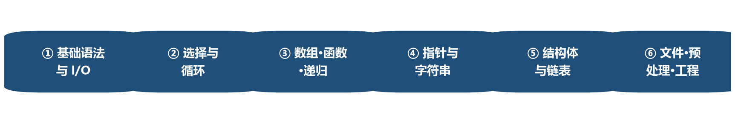
图 1-1 C 程序设计基础 · 学习路径总览

1.2 C 语言概述与特性
C 语言由 Dennis Ritchie 于 1972 年在贝尔实验室为开发 UNIX 而设计，此后经历 ANSI C（C89/C90）、C99、C11、C17 等标准迭代。
• 贴近底层：提供了指针、位运算、直接内存访问能力，可写操作系统与嵌入式程序；
• 高效：几乎没有运行时开销，生成的机器码短、执行快；
• 可移植：标准库与语法跨平台一致（gcc / clang / MSVC）；
• 小而精：核心关键字仅 32 个（C89），大量功能由标准库提供；
• 灵活但危险：不提供内存越界检查、垃圾回收，错误往往表现为未定义行为（UB）。

1.3 程序编译执行流程
一个 C 源文件要经过四个阶段才变成可执行文件，gcc main.c -o main 内部依次完成：
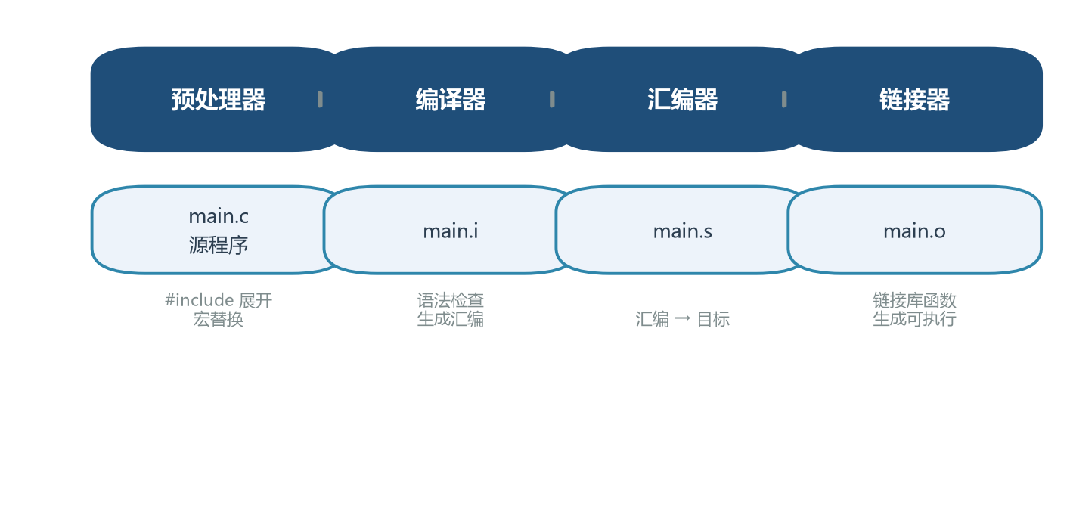
图 1-2 C 程序的编译执行流程（各阶段产物 .c / .i / .s / .o）
其中预处理（preprocessing）只做文本替换（#include 展开、#define 宏替换、条件编译裁剪）；编译（compiling）做语法检查并生成汇编；汇编（assembling）把汇编转成机器码目标文件；链接（linking）把多个目标文件与库函数（如 printf 所在的 libc）合并为最终可执行文件。

1.4 内存模型
理解 C 必须先理解它运行时的内存布局——这是理解变量生存期、指针、动态内存的总钥匙：
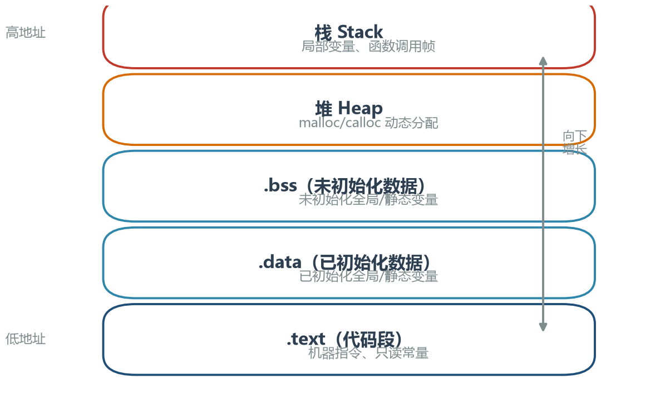
图 1-3 C 程序进程的典型内存布局（Linux）
│ ⚠ 重点
栈（stack）从高地址向下增长，存放局部变量与函数调用帧；堆（heap）向上增长，由 malloc 动态分配；.data/.bss 存全局与静态变量；.text 存只读代码与常量。栈变量离开作用域即失效，堆变量需手动 free。

1.5 最小的 C 程序
hello.c — 最小可运行程序
#include <stdio.h>

int main(void) {
printf("Hello, world!\n");
return 0;
}
结构要点：#include <stdio.h> 引入标准输入输出声明；main 是程序入口，return 0 向系统返回正常退出状态；每条语句以分号 ; 结束；// 或 /* */ 为注释。

二、基本类型、变量与输入输出

2.1 基本数据类型总览
类型 | 含义 | 典型字节数 | 取值范围（64 位 gcc/常见）
char | 字符 / 最小整数 | 1 | -128 ~ 127（有符号）或 0 ~ 255
short | 短整型 | 2 | -32768 ~ 32767
int | 整型 | 4 | 约 -2.1×10⁹ ~ 2.1×10⁹
long | 长整型 | 8（Linux）/ 4（Win） | 平台相关
long long | 长长整型 | 8 | 约 -9.2×10¹⁸ ~ 9.2×10¹⁸
float | 单精度浮点 | 4 | 约 6~7 位有效数字
double | 双精度浮点 | 8 | 约 15~16 位有效数字
_Bool | 布尔 | 1 | 0（假）/ 1（真）
│ ⚠ 注意
C 标准只规定最小范围，不规定固定字节数；实际大小由编译器与平台决定，可用 sizeof(int) 查询。因此“int 一定是 4 字节”并不绝对。

2.2 整数类型与取值范围公式
若某整数类型占 n 位（bit），其取值范围由补码表示决定：
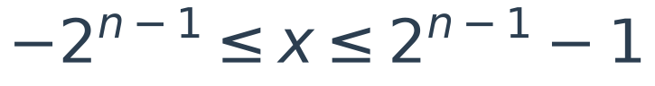
无符号（unsigned）类型则把全部位用于表示非负数：
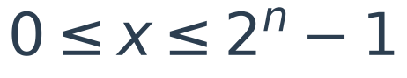
│ ⚠ 重点
char 是否带符号由实现决定，判断区间前应显式写 signed char 或 unsigned char。比较与运算前，char、short 会先被整型提升（integer promotion）为 int 或 unsigned int。

2.3 浮点类型与精度
浮点数按 IEEE 754 标准存储为「符号位 + 指数 + 尾数」，因此只能近似表示实数，不是所有小数都能精确表示（如 0.1 无法精确为二进制小数）。
• float：4 字节，约 6~7 位有效数字；
• double：8 字节，约 15~16 位有效数字，为 C 中的默认浮点字面量类型；
• long double：更高精度（8 或 16 字节，平台相关）。
│ ⚠ 注意
不要用 == 判断两个浮点数是否相等（累积舍入误差）。正确做法是判差值的绝对值小于某个阈值：|a - b| < EPS，或用整数/定点代替小数。

2.4 字符与 ASCII
字符在 C 中就是小整数，可用 %c 打印字符、%d 打印其编码。常用 ASCII 编码是学习输入输出处理的基础锚点：
字符 | ASCII 码 | 备注
'0' | 48 | 数字字符编码连续
'A' | 65 | 大写字母编码连续
'a' | 97 | 小写字母编码连续
空格 | 32 | \n=10，\t=9，\0=0
│ ✦ 技巧
大小写转换只需 +'A'-'a' 或 +'a'-'A'（差值为 32），数字字符转数值可用 ch - '0'。这类“字符→整数”技巧在机考中极常用。

2.5 类型转换
C 的类型转换分隐式与显式两类。隐式转换遵循一套固定规则：
• 整型提升：char/short 在表达式中先提升为 int；
• 常规算术转换：在混合类型运算中，向“更宽/更精确”的类型靠拢（int → unsigned → long → float → double）；
• 赋值转换：把右值转换为左值类型（可能截断或改变符号解释）；
• 显式转换（cast）：(类型)表达式，如 (double)i / 3。
│ ⚠ 注意
向窄类型赋值会截断：int x = 100000; char c = x; 会丢失高位，结果由平台决定。整型与浮点之间的 int/float 转换同样有精度丢失风险。

2.6 格式化输出 printf
printf("格式串", 参数...) 用格式说明符占位，常见的有 %d（十进制整数）、%f（浮点）、%c（字符）、%s（字符串）、%x/%X（十六进制）、%o（八进制）、%e（科学计数）、%g（自动选最短）、%%（输出百分号本身）。
printf 宽度、精度、对齐与补零
int n = 42; double pi = 3.1415926;
printf("%5d\n", n); // 右对齐占 5 位
printf("%-5d|\n", n); // 左对齐占 5 位
printf("%.2f\n", pi); // 保留 2 位小数
printf("%08d\n", n); // 补零到 8 位
│ ✦ 技巧
常用记忆：%5d 最小宽度 5；%.3f 小数点后 3 位；%10s 字符串至少 10 位；宽度前加 - 左对齐、加 0 补零。

2.7 格式化输入 scanf
scanf("格式串", &变量...) 从标准输入按格式读取，普通变量前必须加取地址符 &；只有数组名（退化指针）与指针变量本身不用加 &。
scanf 读取
int x; double d; char name[50];
scanf("%d %lf", &x, &d); // 读取两个数
double 用 %lf，输出仍用 %f
scanf("%s", name); // 读字符串，name 即首地址
│ ⚠ 注意
scanf 以空白字符（空格/换行/Tab）分隔输入。%c 会读入空白字符本身，因此连续读字符常需在格式串中加空格吸收换行（如 " %c"）。scanf 返回值是成功匹配的项数，读到输入末尾时返回 EOF。

2.8 变量、声明与初始化
变量必须先声明后使用。C99 起允许在程序中间声明变量。初始化在声明时用 = 赋值：
• 不初始化的局部变量内容是不确定的（垃圾值），使用属于未定义行为；
• 全局/静态变量若未初始化，会被自动置为 0；
• 命名规则：字母、数字、下划线组成，且不能以数字开头，区分大小写，不能与关键字重名。

三、运算符与表达式

3.1 算术与赋值运算符
有 + - * / %（加减乘除取余），以及复合赋值 += -= *= /= %=。整数除法会丢弃小数部分，向零截断：
整数除法与取余
int a = 7 / 2; // a == 3（向零截断）
int b = -7 / 2; // b == -3
int c = 7 % 2; // c == 1
int d = -7 % 2; // d == -1（余数符号跟随被除数）
│ ⚠ 重点
C99 起整数除法向零截断；% 的结果符号 == 被除数符号（a % b 结果与 a 同号）。求 % 时两操作数必须为整数。

3.2 自增自减
++i（前置）先加后用，i++（后置）先用后加。二者单独成语句时等价，但出现在表达式中语义不同：
前置 vs 后置
int i = 1, j = 0;
j = ++i; // i==2, j==2
j = i++; // i==3, j==2（先用旧值）
│ ⚠ 注意
避免在一条表达式里多次修改同一变量（如 a[i++] = i），这类“副作用与求值顺序未定义”的写法会得到依赖于编译器的结果。

3.3 关系与逻辑运算符
关系：< <= > >= == !=；逻辑：&&（与）、||（或）、!（非）。
• C 中任何非零即为真，零为假；
• 短路求值：a && b 若 a 为假则不再计算 b；a || b 若 a 为真则不再计算 b；
• && 优先级高于 ||。
│ ⚠ 注意
== 与 = 极易写混：if (x = 5) 是赋值（恒真），而不是比较。判断相等必须写 ==。常见防御写法是把常量放左边：5 == x，漏写一个 = 会直接编译报错。

3.4 条件、逗号与 sizeof 运算符
• 条件运算符 ?:：表达式 ? 值A : 值B，是唯一的三目运算符；
• 逗号运算符 ,：从左到右依次求值，整个表达式取最右值，常用于 for 循环头；
• sizeof：返回占用字节数，是编译期运算符（VLA 除外），sizeof(int)/sizeof 变量 均可；
• 取地址 & 与解引用 *：见指针章节。

3.5 位运算
运算符 | 含义 | 示例 | 示例结果
& | 按位与 | 0b1100 & 0b1010 | 0b1000
| | 按位或 | 0b1100 | 0b1010 | 0b1110
^ | 按位异或 | 0b1100 ^ 0b1010 | 0b0110
~ | 按位取反 | ~0 | 全 1
<< | 左移 | 1 << 3 | 8
>> | 右移（算术） | -8 >> 1 | -4
│ ✦ 技巧
位运算常用于性能优化与判定位：n & 1 判断奇偶；n & (n-1) 消除最低位 1；x << k 等价乘 2^k；x >> k 等价除 2^k（非负时）。掩码 mask = (1<<k)-1 取低 k 位。

3.6 运算符优先级与结合性
初学不必死记整张表，但必须掌握三条铁律：
• 后缀 ++/-- 与 ()、[]、->、. 优先级最高；
• 一元运算符（! ~ + - * &、前缀 ++/--） 次之；
• 乘除模 > 加减 > 移位 > 关系 > 相等 > 位与 > 位异或 > 位或 > && > || > ?: > 赋值；
• 赋值类运算符（= += -= ...）优先级最低，且右结合。
│ ⚠ 重点
拿不准就加括号——括号永远有权先算，且能显著提升可读性。完整优先级表见附录 A。

四、选择结构

4.1 if 语句
三种基本形态：单分支 if、双分支 if-else、多分支 else if 链。条件为任意非零即真。
多分支 if-else
if (score >= 90)
grade = 'A';
else if (score >= 80)
grade = 'B';
else
grade = 'C';
│ ⚠ 注意
悬挂 else 问题：else 总是与最近的、尚未配对的 if 匹配（与缩进无关）。写嵌套 if 时建议始终加花括号 {} 明确归属，避免逻辑错误。

4.2 switch 语句
switch 多路分支
switch (ch) {
case 'a': case 'A': // 多个 case 共享同一段代码
printf("元音 a\n");
break;
case 'e':
printf("元音 e\n");
break;
default:
printf("非元音\n");
}
• switch(表达式) 的表达式必须是整数类型（含 char），不能是浮点或字符串；
• 每个 case 后跟整数常量；执行完一个分支若不写 break 会贯穿（fall-through）到下一个分支；
• default 处理不匹配任何 case 的情况，可省略。

4.3 条件运算符
?: 是 if-else 的表达式版，可写在赋值/返回中：int max = (a > b) ? a : b;。嵌套使用会降低可读性，慎用。

五、循环结构

5.1 while 与 do-while
while vs do-while
while (条件) { body; } // 先判断后执行
do { body; } while (条件); // 先执行一次再判断
│ ⚠ 重点
while 是“先判断”，可能一次都不执行；do-while 是“先执行”，至少执行一次。菜单循环、输入确认等“必须做一次再看”的场景用 do-while。

5.2 for 循环
for (初始化; 条件; 步进) 循环体 三部分均可省略（;; 表示无限循环）。循环变量作用域为循环内（C99）。
for 与 while 的等价性
for (int i = 0; i < n; i++) {
sum += a[i];
}
// 等价于
int i = 0;
while (i < n) { sum += a[i]; i++; }
│ ✦ 技巧
for 的“初始化—条件—步进”三段独立且可省略，适合计数型循环；while 更适合条件不确定、由输入/状态终止的循环。

5.3 break / continue / goto
• break：立即跳出所在层的循环或 switch；
• continue：跳过本次循环剩余部分，进入下一次迭代；
• goto：跳转到标签，不建议使用（破坏结构、难维护），仅在多层循环深度跳出等少数场景有意义。

5.4 循环与经典算法
循环是算法落地的基本载体，以下模式必须熟练：
• 求逆/回文：rev = rev*10 + n%10; n /= 10; 配合判断 rev == 原数；
• 素数判定：试除 2 ~ sqrt(n)，时间复杂度 O(√n)；
• 最大公约数（欧几里得算法，辗转相除）：
欧几里得算法
int gcd(int a, int b) {
while (b != 0) {
int t = a % b;
a = b; b = t;
}
return a;
}
• 斐波那契 / 阶乘：迭代（循环）实现，注意溢出（long long 也很快溢出）；
│ ⚠ 注意
for 用浮点变量做循环控制（如 for (float f = 0; f < 1; f += 0.1)）会因浮点误差导致循环次数不确定，应改用整数计数。

六、数组

6.1 一维数组
数组是同类型元素的连续内存块，类型 名[长度]; 声明。下标从 0 到 长度-1。越界访问是未定义行为，C 不检查。
数组声明与初始化
int a[5] = {1, 2, 3, 4, 5}; // 完整初始化
int b[5] = {1, 2}; // 其余补 0
int c[] = {1, 2, 3}; // 自动推断长度为 3

6.2 二维数组（行主序）
int a[2][3] 声明 2 行 3 列。在内存中按行主序（row-major）连续存放：先存完第 0 行，再存第 1 行。
二维数组
int a[2][3] = {{1,2,3}, {4,5,6}};
a[1][2] = 6; // 第 1 行第 2 列
│ ⚠ 重点
二维数组的元素 a[i][j] 在内存中的偏移为 i * 列数 + j。理解了行主序，才能理解指针与二维数组的映射，也才能正确处理矩阵遍历（内层连续访问快，利于缓存）。

6.3 排序与查找
排序与查找是机考高频考点：
• 冒泡排序：相邻两两比较交换，把最大元素“冒”到最后，时间复杂度 O(n²)；
• 选择排序：每次选未排序部分的最小值放到前面，O(n²)；
• 快速排序：分治 + 划分，平均 O(n log n)（可调用标准库 qsort）；
• 二分查找：仅适用于有序数组，每次排除一半，O(log n)；
bubble sort
// 冒泡排序（升序）
for (int i = 0; i < n-1; i++)
for (int j = 0; j < n-1-i; j++)
if (a[j] > a[j+1]) {
int t = a[j]; a[j] = a[j+1]; a[j+1] = t;
}

6.4 可变长数组（VLA）
C99 允许用运行时的变量作数组长度：int n; scanf("%d", &n); int a[n];。VLA 在栈上分配，长度过大可能导致栈溢出（典型栈只剩几 MB）。需要超大数组时应改用 malloc 在堆上分配。

七、函数

7.1 函数定义、声明与调用
函数原型与定义
// 函数原型：只声明,不实现
int max(int a, int b);

int main(void) {
int m = max(3, 5);
return 0;
}

// 函数定义
int max(int a, int b) {
return a > b ? a : b;
}
• 定义：返回类型 + 函数名 + 形参 + 函数体；
• 原型声明：让编译器在调用前知道返回类型与形参类型；
• 调用：把实参值传入形参，函数执行后返回。

7.2 传值调用
C 的形参是实参的副本，函数内修改形参不影响调用方的实参。这一机制直接决定了“为什么交换两个 int 必须用指针”。
传值 vs 传指针
void wrong_swap(int x, int y) { // 传值：改不到调用方!
int t = x; x = y; y = t;
}
void right_swap(int *x, int *y) { // 传指针：间接修改
int t = *x; *x = *y; *y = t;
}
│ ⚠ 重点
想在被调函数中修改调用方的变量，唯一办法是传该变量的地址（指针），在函数内通过 * 解引用间接修改。这是 C 里“引用语义”的实现方式。

7.3 返回值与 return
return 表达式; 结束函数并返回结果；返回类型与表达式类型会做隐式转换。void 函数可写裸 return;。main 返回 0 表示成功，非 0 表示出错。

7.4 作用域与存储期
• 局部变量（块作用域 + 自动存储期）：进入块创建，离开块销毁；
• 全局变量（文件作用域 + 静态存储期）：全程存活，未初始化自动为 0；
• static 局部变量：块作用域但静态存储期——只初始化一次，多次调用间保留上次的值；
• extern：声明变量/函数定义在别处（跨文件）。
│ ✦ 技巧
static 一词有两种含义：修饰局部变量 = “持久化”，修饰全局变量/函数 = “文件内私有（不可被其它 .c 文件访问）”。注意区分。

八、递归

8.1 递归三要素
递归函数 = 直接或间接调用自身。任何正确的递归都需满足三要素：
• 基线条件（base case）：终止递归的分支，避免无限递归；
• 递归步：把问题缩小为更小的同类问题；
• 参数逼近基线：每次递归都让问题规模下降，最终命中基线。
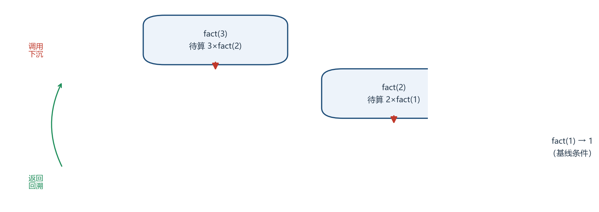
图 8-1 递归：先“一分为小”下沉，再层层回溯合并

8.2 经典递归实现
阶乘 / 斐波那契 / 汉诺塔
int fact(int n) { // 阶乘
return (n <= 1) ? 1 : n * fact(n - 1);
}
int fib(int n) { // 斐波那契
return (n <= 1) ? n : fib(n - 1) + fib(n - 2);
}
int hanoi(int n) { // 汉诺塔最小移动次数
return (n == 1) ? 1 : 2 * hanoi(n - 1) + 1;
}

8.3 递归 vs 迭代 与 常见范式
• 分治：把问题拆成两个/多个子问题（快速排序、归并排序、二分搜索）；
• 回溯：搜索 + 撤销（八皇后、迷宫、排列组合）；
• 数学归纳式：数列、Pascal 三角、数的各位之和。
│ ⚠ 注意
递归的代价是每层调用都占用栈帧，深度过大会栈溢出（stack overflow）。fib(n) 朴素递归是指数级 O(2ⁿ)，极低效，应改用迭代或用数组记忆化。尾递归可被编译器优化为循环，但不是所有编译器保证。

九、指针

9.1 指针的本质
指针是保存内存地址的变量，是 C 最核心也最强大的机制。int *p; 声明 p 为“指向 int 的指针”。三个关键运算符：
• &x —— 取地址，得到变量 x 的地址；
• *p —— 解引用，通过地址读写 p 所指向的内容；
• NULL —— 空指针常量，表示“不指向任何对象”。
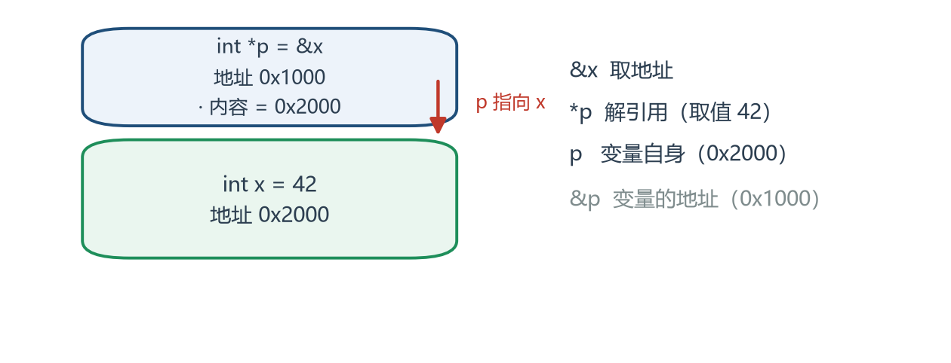
图 9-1 指针的本质：保存“另一个变量的地址”
│ ⚠ 重点
指针必须先指向合法地址再解引用。对未初始化的野指针、已 free 的悬空指针解引用，都是未定义行为，是 C 程序崩溃的万恶之源。

9.2 指针与函数参数
指针让函数能够间接修改调用方变量，并可用于返回多个值：
用指针参数返回多个结果
void min_max(int a[], int n, int *min, int *max) {
*min = *max = a[0];
for (int i = 1; i < n; i++) {
if (a[i] < *min) *min = a[i];
if (a[i] > *max) *max = a[i];
}
}
// 调用: int lo, hi; min_max(a, n, &lo, &hi);

9.3 指针与数组
数组名在表达式中退化为指向首元素的指针（少数例外：sizeof、& 取地址），于是产生最核心的等价式：
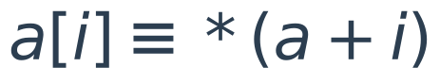
等价地，取地址形式为 &a[i] ≡ a + i——数组下标运算的本质就是指针偏移量。
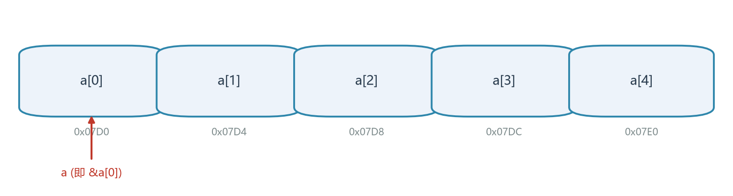
图 9-2 数组名可作首元素指针，a[i] 等价于 *(a+i)
• a 是常量指针（不可重新赋值 a = ...），但 a+i 可算出新的地址；
• 指针可做 p+i、p++、p-q（元素个数差） 等运算，步长 == 所指类型大小（int 指针 +1 移动 4 字节）；
• 把数组作实参传给函数时，实际传的是首元素地址（int a[] 等价于 int *a）。
│ ⚠ 注意
指针运算的步长是按“元素”而非“字节”：p+1 不是地址加 1，而是加 sizeof(*p)。混淆这一点会算出错误的地址。

9.4 常见指针错误
• 解引用 NULL 或未初始化指针；
• 对已 free 的内存继续使用（悬空指针）；
• 指针自增 *p++ 与 (*p)++ 混淆（前者先取旧指针值再移动指针，后者对内容自增）；
• 混淆“指针变量的地址”与“指针指向的地址”。

十、字符串与指针进阶

10.1 字符串的本质
C 没有专门的字符串类型，字符串是以 \0（空字符）结尾的字符数组。char s[] = "abc"; 实际占 4 字节（含结尾 \0）。字符串字面量 "abc" 是只读的 char 数组。
│ ⚠ 重点
strlen(s) 返回 \0 之前的字符数（不含 \0）；sizeof(s) 返回数组总字节数（含 \0，且指针与数组的 sizeof 不同）。两者极易混淆。

10.2 字符串标准库函数（string.h）
函数 | 作用 | 注意
strlen(s) | 求长度（不含 \0） | O(n)
strcpy(d, s) | 复制 s 到 d | 危险：不检查目标容量
strncpy(d, s, n) | 复制最多 n 字符 | 可能不补 \0
strcat(d, s) | 拼接 s 到 d 末尾 | 危险：目标需足够大
strcmp(a, b) | 字典序比较 | 相等返回 0，非返回差值
strchr(s, c) | 查找字符首次出现 | 返回指针或 NULL
strstr(a, b) | 查找子串 | 返回指针或 NULL
│ ⚠ 注意
strcpy/strcat 不检查缓冲区大小，是缓冲区溢出漏洞的经典来源；优先使用 strncpy/strncat 或 snprintf 并显式补 \0。strcmp 返回 0 表示相等（与直觉相反），别写成 if (strcmp(a,b)) 误判。

10.3 字符/字节操作与内存函数
• memcpy(dst, src, n)：复制 n 字节（不处理重叠，重叠用 memmove）；
• memset(p, v, n)：把 n 字节都设为 v（常用于清零或初始化）；
• memmove(dst, src, n)：与 memcpy 同，但安全处理内存重叠。
memcpy / memset 常用法
int a[100] = {0}; // 或 memset(a, 0, sizeof(a));
char s[50];
memset(s, '\0', sizeof(s)); // 清空字符串缓冲区

10.4 命令行参数与多级指针
main 的两种带参形式
int main(int argc, char *argv[]) {
// argc: 参数个数; argv: 参数字符串数组
printf("%s\n", argv[0]); // 第 0 个是程序名本身
return 0;
}
char *argv[] 本质是指针数组：每个元素是指向字符串的指针。char *a[]（指针数组）与 char (*a)[]（数组指针）是完全不同的类型，务必分清。

10.5 函数指针
函数名可退化为函数地址，可用指针保存并以 qsort(数组, 长度, 大小, 比较函数) 为代表的回调方式使用：
qsort 回调（函数指针用法）
int cmp(const void *a, const void *b) {
return *(int *)a - *(int *)b; // 升序
}
qsort(arr, n, sizeof(int), cmp); // 泛型排序

十一、结构体与联合

11.1 结构体定义与访问
结构体（struct）把不同类型的成员聚合为一个复合类型，是“自建类型”的核心工具。
结构体定义与访问
struct Student {
char name[20];
int age;
double score;
};
struct Student s1 = {"Alice", 20, 92.5}; // 定义变量
s1.age = 21; // 用 . 访问成员
• 定义后末尾的分号不能漏；
• 普通变量用 . 访问成员，指向结构体的指针用 -> 访问成员（等价于 (*p).成员）。

11.2 typedef 简化类型
typedef 起别名
typedef struct Student {
char name[20];
int age;
} Student; // 起别名
Student s; // 无需再写 struct
│ ✦ 技巧
typedef 不创建新类型，只是给已有类型起别名。习惯写法 typedef struct Node { ... } Node; 让后续声明更简洁，尤其链表节点。

11.3 结构体数组与嵌套
结构体可以组成数组、可以嵌套其它结构体，也可以自引用（链表的关键，见第十二章）。结构体整体赋值是合法的：s2 = s1; 会逐字节拷贝（浅拷贝，含指针的成员只拷指针不拷内容）。

11.4 内存对齐与 sizeof
结构体的大小不等于成员大小之和：编译器为对齐会对成员进行“填充（padding）”。
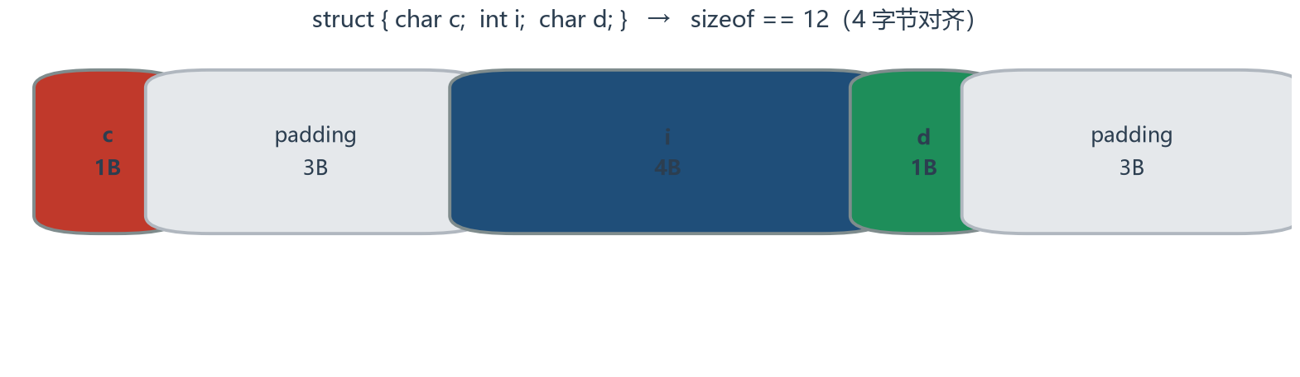
图 11-1 结构体成员按最大对齐单位进行内存对齐
• 成员按自身大小或对齐系数的较小值对齐，整体大小是对齐单位的整数倍；
• 把大的成员放前面可减少填充、#pragma pack 可改变对齐（慎用——可能降低性能）。

11.5 联合（union）
联合的所有成员共享同一块内存（大小为最大成员的大小），任一时刻只有一个成员有效，节省内存。
union 共享内存
union Value {
int i;
double d;
};
union Value v;
v.i = 3; // 此刻 v.i 有效
v.d = 2.5; // 覆盖了 v.i
// sizeof(union Value) == sizeof(double)

11.6 枚举（enum）
enum Color { RED, GREEN, BLUE }; 默认从 0 起依次 +1，可显式赋值。枚举增加代码可读性，本质仍是整数。

十二、链表与动态内存

12.1 数组 vs 链表
数组一次分配固定连续内存：随机访问快（O(1)），但在头部插入删除代价大（需移动元素）、大小固定或需 VLA/realloc。链表按需逐节点分配：插入删除灵活（O(1)），但只能顺序遍历、不能随机访问，且每个节点多存一个指针开销。

12.2 动态内存分配（stdlib.h）
函数 | 作用 | 返回
malloc(n) | 分配 n 字节，不初始化 | 指向首字节的 void*
calloc(k, n) | 分配 k 个大小为 n 的元素并清零 | void*
realloc(p, n) | 调整已分配内存大小 | void*（可能换地址）
free(p) | 释放由上面三者分配的内存 | 无
│ ⚠ 重点
malloc 返回 void*，需强制转换到目标指针类型（C 中可隐式）；失败返回 NULL，使用前应检查；每次 malloc/calloc/realloc 都必须配对应的一次 free，否则内存泄漏。

12.3 链表结构（自引用结构）
链表节点用自引用结构定义：成员里包含指向同类型结构的指针。
链表节点定义
typedef struct Node {
int data; // 数据域
struct Node *next; // 指针域：指向下一个节点
} Node;
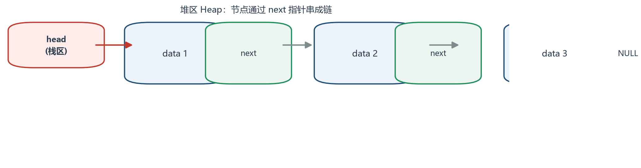
图 12-1 单链表结构：每个节点含【数据域 + 指针域】

12.4 链表基本操作
链表的头插与遍历
// 头插（O(1)）
Node *push(Node *head, int val) {
Node *n = malloc(sizeof(Node));
n->data = val;
n->next = head;
return n; // 新头
}
// 遍历
for (Node *p = head; p; p = p->next)
printf("%d ", p->data);
// 链表长度
int len = 0;
for (Node *p = head; p; p = p->next) len++;
• 空链表以 head == NULL 表示，是所有操作的首个边界条件；
• 删除时务必先保存 next 再 free，并对头节点删除单独处理；
• 插入分头插 / 尾插 / 按位置插——头插只需改新头指针，最简单。
│ ⚠ 注意
链表最易错点：1) 忘记处理空链表；2) 修改 next 前丢失旧 next 导致链断；3) free 之后继续访问该节点；4) 删除头节点时若函数只收 Node*（而非 Node**），无法让调用方的 head 指向新头。

12.5 栈（stack）与堆（heap）的再区分
• 栈：编译器自动管理，存局部变量，分配释放快，但空间小（几 MB），深度递归易溢出；
• 堆：程序员用 malloc/free 手动管理，空间大，可跨函数存活，但易泄漏/悬空，管理成本高。

十三、预处理器与多文件工程

13.1 #include 与头文件
#include <...> 搜索系统头文件，#include "..." 先搜索当前目录。头文件放声明（函数原型、struct 定义、宏），.c 放实现。防止重复包含用 once 指令或包含守卫：
头文件包含守卫
#ifndef MY_HEADER_H
#define MY_HEADER_H

// 头文件内容...

#endif /* MY_HEADER_H */

13.2 宏 #define
#define 名 替换文本 做纯文本替换（预处理阶段，编译器并不理解类型）。对象宏：#define PI 3.14159；函数式宏：#define MAX(a,b) ((a)>(b)?(a):(b))。
│ ⚠ 注意
函数式宏的每个实参和整个宏体都必须加括号！#define SQ(x) x*x 在 SQ(1+2) 时被替换成 1+2*1+2 结果错误。宏的缺点是：无类型检查、参数可能被求值多次（MAX(i++, j) 会自增两次）、调试困难。能用 inline 函数就别用函数宏。

13.3 条件编译
#if / #elif / #else / #endif 与 #ifdef / #ifndef 用于按条件裁剪代码，典型用途：
• 调试版与发布版切换：#ifdef DEBUG 包裹调试输出；
• 可移植性：按平台选择不同实现（#if defined(_WIN32) 等）；
• 头文件守卫。

13.4 多文件编译与链接
多个 .c 分别编译成 .o，再链接成一个可执行文件：gcc main.c util.c -o app。跨文件共享全局变量用 extern 声明，限定为文件私有用 static。函数默认全局可见，static 可隐藏。

十四、标准输入输出与文件

14.1 标准流与 EOF
三个预定义标准流：stdin（标准输入）、stdout（标准输出）、stderr（标准错误）。EOF 是宏定义（通常为 -1），表示“读到了输入末尾”，不是字符本身。
逐字符读取直到 EOF
int c;
while ((c = getchar()) != EOF)
putchar(c); // 逐字符拷贝，不丢任何字符
│ ⚠ 重点
读字符必须用 int（而非 char）接 getchar() 的返回值：因为 EOF（-1）无法用 char 表示，用 char 存储会导致死循环或误判。

14.2 文件操作（stdio.h）
文件读写
FILE *fp = fopen("data.txt", "r"); // "r"读 "w"写(覆盖) "a"追加
if (fp == NULL) { perror("fopen"); return 1; }
int x; fscanf(fp, "%d", &x); // 从文件读
fprintf(fp, "%d\n", x); // 写入文件
char line[256];
while (fgets(line, sizeof(line), fp)) {} // 按行读
fclose(fp); // 用完必须关闭
• fopen 模式："r" 只读、"w" 写（覆盖）、"a" 追加、"rb"/"wb" 二进制；
• fclose 必须调用，否则缓冲数据可能未落盘且资源泄漏；
• fgets/fscanf/fprintf/fputc/fread/fwrite/fseek 是常用文件函数。
│ ✦ 技巧
很多机考题目用输入输出重定向替代真实文件：freopen("in.txt","r",stdin); freopen("out.txt","w",stdout); 之后即可用熟悉的 scanf/printf 读写文件。

十五、进阶技巧与工程实践

15.1 断言 assert
assert(宏) 位于 assert.h，用于在测试/调试期验证“本不应发生”的假设。若表达式为假，则向 stderr 打印信息并终止程序（调用 abort）。本质上等价于“假设成立则继续，否则报错终止”。
• 用于检查函数参数合法性、检查“程序的不变式”；
• 每个 assert 只校验一个条件（否则失败时难以定位）；
• 不能放进 assert 里做有副作用的操作（如 assert(i++ < 100)）——发布版会移除 assert，副作用随之消失；
• 在 #include <assert.h> 之前 #define NDEBUG 可禁用所有 assert（发布版）。
│ ⚠ 重点
断言只用于抓住“逻辑上不可能发生的非法情况”，不能代替对正常错误的处理（如用户非法输入必须用 if 处理，而不是 assert）。

15.2 性能优化常识
在不牺牲可读性的前提下，以下技巧能减少不必要的开销：
• 选对算法：顺序查找（O(n)）换二分（O(log n)）；冒泡/插入换快速/归并排序；频繁增删用链表；
• 用对类型：能用 int 就不用 long long，能用 char/unsigned 表示的就别用 float（浮点运算较慢）；
• 位运算替代乘除取模（2 的幂）：n%8 → n&7、a*4 → a<<2、a/4 → a>>2；
• 自增/自减与复合赋值（i++、a+=1）通常比 i=i+1 生成更优代码；
• 提出循环不变量：把不随循环变化的计算移到循环外；
• 查表：对复杂但固定输入的函数（如三角函数）预计算成表。
│ ✦ 技巧
最根本的优化永远是时间复杂度：O(n!) 到 O(n log n) 的差距，远比位运算替换大几十个数量级。先优化算法，再谈微优化。

15.3 常见 Bug 与调试心法
• 越界访问：数组下标超出范围、字符串少了结尾 \0；
• == 写成 =、&& 写成 &（位与 vs 逻辑与）、%f 与 %lf 用混；
• 整数溢出：阶乘、斐波那契、累加很快超出 int/long long；
• 未定义行为：未初始化变量、free 后使用、有符号溢出、i = i++；
• 调试手段：用 printf 打点定位、assert 锁定不变量、gdb/IDE 断点单步、-Wall -Wextra 打开编译警告、-fsanitize=address 检测越界与内存错误。

15.4 项目实例：四则运算计算器
课程期末项目以“计算器”为主线（Project-1 从 calculator0 迭代到 calculator7），综合串起本课程几乎全部知识点：字符串解析、结构体（Token/Value）、union（整型/浮点共用存储）、指针与数组、递归下降求值、动态内存。核心思想是把表达式分词（tokenize）后按 eval(l, r) 区间递归求值：
递归下降求值（计算器核心）
Value eval(int l, int r, ...) {
// 1) 括号: 剥掉最外层括号
// 2) 负号: 视为 (0 - 子表达式)
// 3) 找优先级最低的运算符 -> 分治左右
return apply(op, eval(l, k-1), eval(k+1, r));
}
│ ⚠ 重点
这个项目是指针、结构体、联合、递归、模块化的集大成应用。复习时不求背代码，而求能说清楚每一步的数据流与类型设计——这也是机考与面试的考察重点。

十六、考试要点与复习策略

16.1 高频考点清单
• 类型与进制转换：整数范围、ASCII、补码、溢出的结果判断；
• 运算符优先级与求值顺序：++/--、短路、位运算；
• 循环与数组：求逆、回文、素数、排序、二分、二维遍历；
• 函数与递归：传值/传指针、作用域、static、递归三要素、栈溢出；
• 指针：&/*、指针与数组等价、指针运算、野/悬空指针；
• 字符串：strlen vs sizeof、strcmp 返回语义、缓冲区溢出；
• 结构体与链表：对齐填充、. vs ->、头插/尾插/删除、malloc/free；
• 程序阅读与完善：把“读程序写输出”与“补全空缺”作为每日练手。

16.2 机考 / 上机注意事项
• 先读懂题意与边界条件（空输入、最大值、负数、EOF 终止）；
• 注意输出格式：空格、换行、精度（%.2f）必须与题目完全一致；
• 注意数据范围选对类型，超 int 用 long long（%lld）；
• 比赛/机考常用模板：读入直到 EOF 的 while (scanf(...) != EOF)、freopen 重定向、memset 清数组；
• 编译参数：开启 -Wall -Wextra 让编译器帮忙抓隐藏 bug。

16.3 三板斧复盘法
对每个知识点用三问自检：是什么（概念/定义）→ 怎么用（语法/代码）→ 为什么/注意事项（原理/易错点）。能对这三问脱口而出，才算真正掌握，而不是“看着会、一写就错”。

附录 A：运算符优先级与结合性总表
优先级从高到低；同一行优先级相同，结合性标于右侧。
优先级 | 运算符 | 说明 | 结合性
1（最高） | () [] -> . | 调用、下标、成员访问 | 左→右
2 | ++ --（后缀） | 后缀自增/自减 | 左→右
3 | ++ -- ! ~ + - * &（一元） | 前缀自增、逻辑非、位反、正负、解引用、取地址 | 右→左
4 | * / % | 乘除模 | 左→右
5 | + - | 加减 | 左→右
6 | << >> | 移位 | 左→右
7 | < <= > >= | 关系 | 左→右
8 | == != | 相等/不等 | 左→右
9 | & | 按位与 | 左→右
10 | ^ | 按位异或 | 左→右
11 | | | 按位或 | 左→右
12 | && | 逻辑与 | 左→右
13 | || | 逻辑或 | 左→右
14 | ?: | 条件运算符 | 右→左
15（最低） | = += -= *= /= %= <<= >>= &= ^= |= | 赋值类 | 右→左
— | , | 逗号 | 左→右

附录 B：ASCII 码速查（常用区段）
字符 | 十进制 | 十六进制 | 字符 | 十进制 | 十六进制
\n 换行 | 10 | 0x0A | '0' | 48 | 0x30
\t 制表 | 9 | 0x09 | 'A' | 65 | 0x41
\0 空字符 | 0 | 0x00 | 'a' | 97 | 0x61
空格 | 32 | 0x20 | 'Z' | 90 | 0x5A
'!' | 33 | 0x21 | 'z' | 122 | 0x7A

附录 C：printf / scanf 格式说明符速查
说明符 | printf 含义 | scanf 含义
%d | 十进制有符号整数 | 读十进制整数（int*）
%u | 十进制无符号整数 | 读无符号整数
%f | 浮点（float/double） | 读 float（需 float*）
%lf | （作 %f 用） | 读 double（需 double*）
%c | 单个字符 | 读单个字符
%s | 字符串 | 读字符串（遇空白停止）
%x / %X | 十六进制 | 读十六进制整数
%o | 八进制 | 读八进制整数
%e | 科学计数 | 读科学计数浮点
%g | 自动选 %f/%e | —
%% | 输出 % | —
%p | 指针地址 | —

附录 D：常用标准库函数速查
头文件 | 函数 | 功能
stdio.h | printf / scanf | 格式化输出 / 输入
stdio.h | getchar / putchar / gets(弃)/ fgets | 字符 / 行读写
stdio.h | fopen / fclose / fscanf / fprintf / fread / fwrite | 文件操作
stdlib.h | malloc / calloc / realloc / free | 动态内存
stdlib.h | qsort / bsearch | 快排 / 二分查找
stdlib.h | atoi / atof / strtol / strtod | 字符串转数值
stdlib.h | rand / srand | 伪随机数
string.h | strlen / strcpy / strcat / strcmp / strchr / strstr | 字符串操作
string.h | memcpy / memset / memmove / memcmp | 内存 / 字节操作
math.h | sqrt / pow / fabs / floor / ceil / sin / cos / log | 数学函数（链 -lm）
ctype.h | isalpha / isdigit / isspace / tolower / toupper | 字符分类与转换
assert.h | assert | 断言

附录 E：CLion / VS Code 常用快捷键
功能 | CLion | VS Code
运行 / 调试 | Shift+F10 / Shift+F9 | F5（需配置 launch）
单步 / 步入 | F8 / F7 | F10 / F11
断点 | Ctrl+F8 | F9
注释 | Ctrl+/ | Ctrl+/
格式化代码 | Ctrl+Alt+L | Shift+Alt+F
重命名 | Shift+F6 | F2
查找用法 | Alt+F7 | Shift+F12
全局搜索 | 双击 Shift | Ctrl+Shift+F
查找 / 替换 | Ctrl+F / Ctrl+R | Ctrl+F / Ctrl+H
转到定义 | Ctrl+B / Ctrl+点击 | F12 / Ctrl+点击
—— 全文完 · 建议结合课本例题与 cpl 项目代码反复演练 ——

